МІНІСТЕРСТВО ОСВІТИ І НАУКИ УКРАЇНИ НАЦІОНАЛЬНИЙ УНІВЕРСИТЕТ «ЛЬВІВСЬКА ПОЛІТЕХНІКА»
Інститут прикладної математики і фундаментальних наук Кафедра прикладної математики



Лабораторна робота №2
з курсу “Програмування настільних застосунків”
Тема: “Робота з масивами різної розмірності”

Виконав студент групи ПМ-33 Венгринюк Олег
Прийняла Терендій О. В.
Завдання:

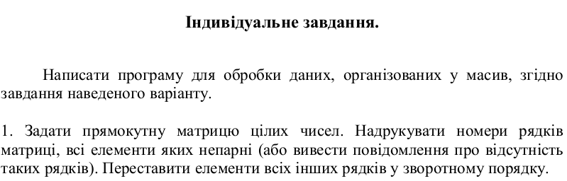

Програмний код:
import java.util.Random;

public class Main {
public static void main(String[] args){
int n = 3;
int m = 4;
int scale = 50;

int [][] matrix = Main.initMatrix(n, m, scale, true);
Main.outputMatrix(matrix, n, m);
Main.reverseRowsWithEvenNumbers(matrix, n, m);
System.out.println();
Main.outputMatrix(matrix, n, m);

}
static private int [][] initMatrix(int n, int m, int scale, boolean odd){
int[][] matrix = new int[n][m];

Random randomGenerator = new Random();

for (int i = 0; i < n; ++i) {
for (int j = 0; j < m; ++j) {
int randNumber;
do {
randNumber = randomGenerator.nextInt(scale) + 1;
} while(randNumber % 2 == 0 && odd);
matrix[i][j] = randNumber;
}
}

return matrix;
}

static private void outputMatrix(int [][]matrix, int n, int m){
for(int i=0; i<n; ++i) {
for (int j=0; j<m; ++j) {
System.out.print(String.format("A[%d][{%d}]=%d ", i, j, matrix[i][j]));
}
System.out.println();
}
}

static private boolean isOddArray(int [] arr){
for(int i=0; i<arr.length; ++i){
if (arr[i] % 2 == 0){
return false;
}
}
return true;
}

static private void reverseArray(int [] arr) {
int n = arr.length;
for (int i = 0; i < n/2; ++i) {
int temp = arr[i];
arr[i] = arr[n - 1 - i];
arr[n - 1 - i] = temp;
}
}
static private int [][] reverseRowsWithEvenNumbers( int[][] matrix, int n, int m){
boolean reversed = false;

for(int i=0; i<n; ++i) {
if (Main.isOddArray(matrix[i])) {
System.out.println(String.format("all numbers in A[%d] are odd", i));
}else{
reversed = true;
Main.reverseArray(matrix[i]);
}
}
if (!reversed){
System.out.println("Matrix doest have rows with only odd numbers");
}
return matrix;
}
}

Результат виконання роботи:
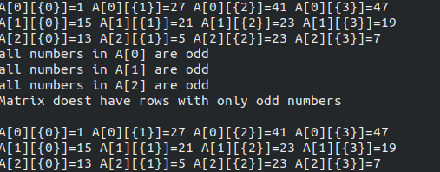

Блок-схема:
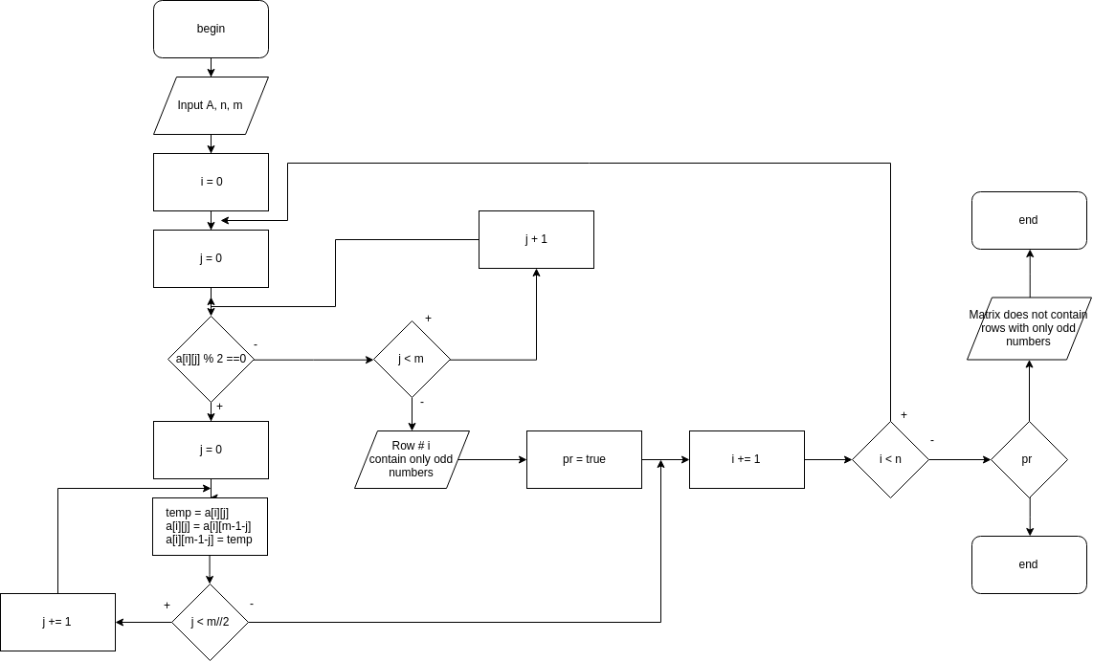

Висновок: В ході виконання лабораторної роботи було розроблено програму, що проводила операції на заданій матриці.

